Justitieutskottets betänkande
2002/03:JuU18
Ändringar i Schengenkonventionen m.m.

Sammanfattning
I detta betänkande behandlar utskottet regeringens proposition 2002/03:66 om Sveriges antagande av beslut om ändring av artikel 40.1 och 40.7 i Schengenkonventionen samt ändring i lagen (2000:343) om internationellt polisiärt samarbete jämte en i ärendet väckt motion.
I propositionen föreslås att riksdagen skall godkänna det inom Europeiska unionen upprättade utkastet till beslut om ändring av artikel 40.1 och 40.7 i Schengenkonventionen. Följdändringar föreslås i 4 § lagen om internationellt polisiärt samarbete. Förslaget innebär, till skillnad från vad som gäller nu, att en person som inte är misstänkt för brott i vissa fall skall kunna bli föremål för gränsöverskridande polisövervakning. Detta skall gälla om det är nödvändigt för en pågående brottsutredning och det finns starka skäl att anta att åtgärden kan medverka till att identifiera eller spåra en misstänkt gärningsman. Därutöver föreslås en utvidgning av listan över de brott för vilka gränsöverskridande övervakning av en misstänkt gärningsman i brådskande fall får ske utan samtycke.
Lagändringen föreslås träda i kraft den dag regeringen bestämmer.
Utskottet föreslår att riksdagen antar regeringens förslag.
I ärendet finns en reservation.
Vid riksdagens beslut bör 10 kap. 5 § fjärde stycket regeringsformen tillämpas.

Innehållsförteckning
Sammanfattning 1
Innehållsförteckning 2
Utskottets förslag till riksdagsbeslut 3
Redogörelse för ärendet 4
Ärendet och dess beredning 4
Propositionens huvudsakliga innehåll 4
Utskottets överväganden 5
Godkännande av ändring i Schengenkonventionen m.m. 5
Gällande regler 5
Regeringens förslag 6
Utskottets ställningstaganden 7
Reservation 9
Schengenkonventionen m.m. 9
Bilagor
Förteckning över behandlade förslag 10
Propositionen 10
Följdmotioner 10
Regeringens lagförslag 11
Förslag till lag om ändring i lagen (2000:343) om internationellt polisiärt samarbete 11
Utkast till rådets beslut om ändring av bestämmelserna i artikel 40.1 och 40.7 i konventionen om tillämpning av Schengenavtalet av den 14 juni 1985 om gradvis avskaffande av kontroller vid de gemensamma gränserna 13

Utskottets förslag till riksdagsbeslut
Godkännande av ändring i Schengenkonventionen
Riksdagen godkänner det i bilaga 3 intagna utkastet till beslut om ändring av artikel 40.1 och 40.7 i konventionen om tillämpning av Schengenavtalet av den 14 juni 1985 om gradvis avskaffande av kontroller vid de gemensamma gränserna. Riksdagen antar vidare regeringens förslag till lag om ändring i lagen (2000:343) om internationellt polisiärt samarbete. Därmed bifaller riksdagen proposition 2002/03:66 och avslår motion 2002/03:Ju10.

Reservation (mp)

Stockholm den den 27 maj 2003
På justitieutskottets vägnar
Johan Pehrson
Följande ledamöter har deltagit i beslutet: Johan Pehrson (fp), Susanne Eberstein (s), Margareta Sandgren (s), Beatrice Ask (m), Lennart Nilsson (s), Helena Zakariasén (s), Ragnwi Marcelind (kd), Elisebeht Markström (s), Jeppe Johnsson (m), Johan Linander (c), Göran Norlander (s), Joe Frans (s), Leif Björnlod (mp), Kerstin Andersson (s), Hillevi Engström (m), Karin Granbom (fp) och Rolf Olsson (v).

Redogörelse för ärendet

Ärendet och dess beredning
I juli 2001 tog Belgien, Spanien och Frankrike ett initiativ till förslag till beslut om ändring av artikel 40.1 och 40.7 i konventionen av den 19 juni 1990 om tillämpning av Schengenavtalet av den 14 juni 1985 om gradvis avskaffande av kontroller vid de gemensamma gränserna (Schengenkonventionen).
Ministerrådet för rättsliga och inrikes frågor uppnådde vid sitt möte den 13 juni 2002 en politisk överenskommelse om innehållet i beslutet. Sverige och fyra andra medlemsstater anmälde att beslutet förutsätter godkännande av dess parlament (parlamentsreservation), och beslutet kunde därför inte antas vid detta tillfälle. Beslutet kan antas först när parlamentsreservationerna har hävts.
Europaparlamentet har yttrat sig över förslaget (A5-0078/2002).
Inom Justitiedepartementet har utarbetats en promemoria, Sveriges antagande av beslut om ändring av artikel 40.1 och 40.7 i Schengenkonventionen och ändring i lagen (2000:343) om internationellt polisiärt samarbete. Promemorian har remissbehandlats.
Lagrådet har yttrat sig över lagförslaget och därvid haft vissa synpunkter på lagtextens utformning. Regeringen har följt Lagrådets förslag.

Propositionens huvudsakliga innehåll
I propositionen föreslås att riksdagen godkänner det inom Europeiska unionen upprättade utkastet till beslut om ändring av artikel 40.1 och 40.7 i Schengenkonventionen. För att Sverige fullt ut skall uppfylla de krav som föranleds av beslutet krävs vissa ändringar i 4 § lagen (2000:343) om internationellt polisiärt samarbete, som reglerar gränsöverskridande övervakning. Det föreslås därför att sådan gränsöverskridande övervakning som i dag endast kan ske av en person som är misstänkt för brott som kan föranleda utlämning skall utvidgas till att även omfatta andra personer, om det är nödvändigt för den pågående brottsutredningen och det finns starka skäl att anta att åtgärden kan medverka till att identifiera eller spåra en misstänkt gärningsman. Därutöver föreslås en utvidgning av listan över de brott för vilka gränsöverskridande övervakning av en misstänkt gärningsman i brådskande fall får ske utan samtycke. Lagändringarna föreslås träda i kraft den dag regeringen bestämmer.

Utskottets överväganden

Godkännande av ändring i Schengenkonventionen m.m.
Utskottets förslag i korthet
Utskottet föreslår att riksdagen bifaller propositionen.
Jämför reservation (mp).

Gällande regler
Frågan om fortsatt övervakning över gräns regleras i artikel 40 i Schengenkonventionen. Den situationen som avses är att polisen eller annan behörig myndighet i en Schengenstat som ett led i en pågående brottsutredning övervakar en person som är misstänkt för ett brott som kan föranleda utlämning och den personen beger sig in på en annan Schengenstats (mottagande stat) territorium.
Enligt artikel 40.1 är huvudregeln vid fortsatt övervakning att samtycke till övervakning in på den mottagande statens territorium skall inhämtas i förväg, innan gränsen överskrids. Begäran skall ställas till en av varje land särskilt utsedd centralmyndighet. Det brott som föranlett den fortsatta övervakningen skall vara ett brott som kan föranleda utlämning.
Vid synnerlig brådska kan enligt artikel 40.2 övervakningen fortsätta över gränsen till mottagande stat utan samtycke. I sådana fall skall den mottagande staten kontaktas senast i samband med gränsöverskridandet. Om tillstånd till övervakningen inte ges inom fem timmar skall övervakningen avbrytas. Gränsöverskridande övervakning utan föregående samtycke är emellertid endast tillåten i samband med utredning av vissa särskilt grova brott, som finns uppräknade i artikel 40.7. De brott som anges är mord, dråp, våldtäkt, mordbrand, penningförfalskning, grov stöld och grovt häleri, utpressning, människorov och tagande av gisslan, olaglig människohandel, olaglig handel med narkotika och psykotropa ämnen, brott mot lagbestämmelser angående vapen och sprängämnen, ödeläggelse genom användande av sprängämnen samt olaglig transport av giftigt och skadligt avfall.
Dessutom gäller enligt artikel 40.3 en rad särskilda förutsättningar under vilka fortsatt övervakning får ske på den mottagande statens territorium, bl.a. har den mottagande staten rätt att meddela instruktioner som de övervakande polismännen skall rätta sig efter. Vidare gäller att all övervakning in på ett annat lands territorium skall ske med iakttagande av den mottagande statens lagar och de övriga villkor som mottagande stats myndigheter ställer upp. Det är inte tillåtet för de övervakande polismännen att gripa eller omhänderta den övervakade eller utsätta denne för identitetskontroll på den mottagande statens område.
Den svenska polisens befogenheter att i Sverige genomföra övervakning samt att använda tvångsmedel regleras i lag, huvudsakligen i rättegångsbalken och polislagen (1984:387). I rättegångsbalken finns regler om polisens brottsutredande verksamhet i samband med förundersökning. När det inte pågår en förundersökning är vissa allmänna regler i polislagen tillämpliga. Den övervakning som avses i artikel 40 i Schengenkonventionen förutsätter att det föreligger misstanke om ett konkret brott och att det är den misstänkte gärningsmannen som övervakas. Utredningen befinner sig då enligt svenskt synsätt på förundersökningsstadiet.
Lagen (2000:343) om internationellt polisiärt samarbete innehåller de huvudsakliga författningsbestämmelser som var nödvändiga för att genomföra artikel 40 i Schengenkonventionen i svensk rätt. I 4 § ges bestämmelser om gränsöverskridande övervakning. Enligt 15 § är det Rikspolisstyrelsen, eller den polismyndighet som Rikspolisstyrelsen i det enskilda fallet bestämmer, som beslutar om gränsöverskridande övervakning in på svenskt territorium. Framställning från en utländsk myndighet om gränsöverskridande övervakning in på svenskt territorium skall göras hos Rikspolisstyrelsen. Andra kontakter med anledning av gränsöverskridande övervakning in på svenskt territorium skall ske direkt mellan de utländska tjänstemännen och berörda svenska polismyndigheter.

Regeringens förslag
Utkastet till beslut om ändring av artikel 40.1 i Schengenkonventionen innebär att personkretsen som får övervakas in på en annan stats territorium utökas. För närvarande omfattas endast personer som är misstänkta för brott som kan medföra utlämning. Enligt utkastet till beslut omfattar bestämmelsen även andra personer som det finns betydande skäl att anta kan medverka till att identifiera eller spåra en person som är misstänkt för brott som kan medföra utlämning. En förutsättning är att övervakningen utgör en nödvändig del i förundersökningen.
Den föreslagna ändringen av artikel 40.7 innebär en utökning av listan över straffbara handlingar som ger möjlighet till fortsatt övervakning över gräns även om ett förhandsgodkännande från den berörda staten inte hunnit inhämtas. De ytterligare straffbara gärningar som föreslås omfattas är grovt bedrägeri, människosmuggling, penningtvätt, olaglig handel med nukleära och radioaktiva ämnen, deltagande i kriminell organisation samt terroristbrott. Därutöver föreslås att vissa brottsbenämningar ändras. Möjligheten till fortsatt övervakning över gräns utan förhandsgodkännande enligt artikel 40.7 kommer liksom tidigare endast att kunna ske av personer som själva är misstänkta för brott. Den utvidgade personkretsen i artikel 40.1 påverkar inte detta förhållande.
Regeringen föreslår vidare ett nytt stycke i 4 § lagen (2000:343) om internationellt polisiärt samarbete som innebär att personkretsen som kan bli föremål för gränsöverskridande övervakning utökas. Den utökade personkretsen avser personer som inte är misstänkta för brott som kan leda till utlämning, när övervakning av en sådan person är en nödvändig del i en utredning och det finns starka skäl att anta att åtgärden kan medverka till att identifiera eller spåra en misstänkt gärningsman.
Brottskatalogen i 4 § utvidgas i fråga om gränsöverskridande övervakning utan föregående samtycke, om saken är så brådskande att samtycke inte kan inhämtas i förväg, och vissa brottsrubriceringar ändras i enlighet med utkastet till beslut om ändring av artikel 40.7 i Schengenkonventionen. Vidare anges uttryckligen att gränsöverskridande övervakning utan föregående samtycke endast får ske beträffande en misstänkt gärningsman.

Utskottets ställningstaganden
I motion Ju10 (mp) yrkas avslag på propositionen. Motionärerna anför att den internationella brottsligheten visserligen kräver polisiärt samarbete över gränser men att detta samarbete borde bedrivas mellanstatligt. Mot den bakgrunden yrkas avslag på propositionen. Motionärerna har också synpunkter på enskildheter i de föreslagna bestämmelserna.
I propositionen anför regeringen att syftet med utkastet till beslut om ändringar av artikel 40.1 och 40.7 är att förbättra möjligheten att utreda gränsöverskridande brottslighet. Enligt regeringen ger förslaget sammantaget ett operativt mervärde för polisen i dess brottsbekämpande arbete som väl motiverar den relativt begränsade integritetskränkning som ligger i den utökade möjligheten att använda gränsöverskridande övervakning. Därmed likställs också nationella och gränsöverskridande utredningar. Regeringen understryker även att, i de fall fara i dröjsmål föreligger, listan över straffbara handlingar för vilka förhandsgodkännande inte behöver inhämtas endast får åberopas gentemot personer misstänkta för brott. Dessutom kan övervakningen alltid avbrytas om en behörig svensk myndighet begär det. Regeringen anser av dessa skäl att Sverige bör verka för att beslutet antas (prop. s. 12).
De föreslagna ändringarna i 4 § lagen om internationellt polisiärt samarbete följer av de föreslagna ändringarna i Schengenkonventionen.
Utskottet finner inte anledning till någon annan bedömning än regeringen. Utskottet tillstyrker propositionen och avstyrker motion Ju10.
Vidare bör noteras att gränsöverskridande övervakning sker inom ramen för en brottsutredning som pågår i en främmande stat och riktar sig mot den som misstänks för delaktighet i brott som utredningen avser. Övervakningen kan komma att innefatta myndighetsutövning i Sverige (bet. 1999/2000:Ju17 s. 27 f). Det nu aktuella utkastet till beslut innebär alltså att viss myndighetsutövning överlåts till främmande stat. För att överlåta myndighetsutövning till främmande stat krävs att riksdagen beslutar därom på det sätt som anges i 10 kap. 5 § fjärde stycket regeringsformen, dvs. med tre fjärdedels majoritet eller i den ordning som stadgas för ändring av grundlag.

Reservation

Godkännande av ändring i Schengenkonventionen m.m.
av Leif Björnlod (mp).
Förslag till riksdagsbeslut
Jag anser att utskottets förslag borde ha följande lydelse:
Riksdagen avslår proposition 2002/03:66. Därmed bifaller riksdagen motion 2002/03:Ju10.
Ställningstagande
Schengensamarbetet påstås bidra till att förverkliga den fria rörligheten för personer i och med att den förhindrar att internationell brottslighet drar nytta av att personkontrollen vid nationsgränserna mellan Schengenstaterna har upphört. Tanken kan te sig god och verksamheten behjärtansvärd med hänsyn till behovet av att motverka gränsöverskridande brottslighet. Jag anser dock att Schengensamarbetet innefattar komponenter som inger betänkligheter vad gäller det nationella självbestämmandet, rättssäkerheten, individens integritet och insyn och öppenhet i den polisiära verksamheten. För att bekämpa den internationella brottsligheten krävs visserligen polisiärt samarbete över gränser, men detta samarbete skall enligt min mening bedrivas mellanstatligt.
Den föreslagna ändringen i artikel 40.1 i Schengenkonventionen innebär att den redan existerande möjligheten att bedriva gränsöverskridande spaning mot misstänkta skall omfatta även icke misstänkta. Den personkrets som kan komma att bli föremål för gränsöverskridande spaning är inte närmare definierad i ändringsförslaget. Enligt min mening är den krets som kan komma att omfattas av bestämmelsen alltför vid och oklar. Jag delar inte heller regeringens uppfattning att polisiär övervakning av icke misstänkta utgör en relativt begränsad integritetskränkning.
När det gäller ändringen av artikel 40.7 anser jag att bestämmelsen inte bör omfatta gärningar som faller under rådets rambeslut om bekämpning av terroristbrott. Anledning är främst att rambeslutet om terrorism och den svenska följdlagstiftningen innehåller oklarheter och svåra gränsdragningsproblem. Rambeslutet är inte av sådan kvalitet att det bör läggas till grund för gränsöverskridande polisiär verksamhet. En följd av detta ställningstagande är att också de föreslagna ändringarna i lagen om internationellt polisiärt samarbete bör avslås.
På grund av vad jag ovan anfört anser jag att regeringens proposition bör avslås.

Bilaga 1

Förteckning över behandlade förslag

Propositionen
I proposition 2002/03:66 har regeringen (Justitiedepartementet) föreslagit att riksdagen
- godkänner det inom Europeiska unionen upprättade utkastet till beslut om ändring i artikel 40.1 och 40.7 i konventionen om tillämpning av Schengenavtalet av den 14 juni 1985 om gradvis avskaffande av kontroller vid de gemensamma gränserna,
- antar regeringens förslag till lag om ändring i lagen (2000:343) om internationellt polisiärt samarbete.

Följdmotion
2002/03:Ju10 av Leif Björnlod m.fl. (mp):
Riksdagen avslår proposition 2002/03:66 Sveriges antagande av beslut om ändring av artikel 40.1 och 40.7 i Schengenkonventionen samt ändring
i lagen (2000:343) om internationellt polisiärt samarbete.

Bilaga 2

Regeringens lagförslag

Förslag till lag om ändring i lagen (2000:343) om internationellt polisiärt samarbete
Härigenom föreskrivs att 4 § lagen (2000:343) om internationellt polisiärt samarbete skall ha följande lydelse.

Nuvarande lydelse | Föreslagen lydelse

4 §
Om det i en stat som avses med bestämmelsen i 1 § första stycket pågår en utredning om ett brott som kan föranleda utlämning, får utländska tjänstemän fortsätta en i sin stat påbörjad övervakning av en misstänkt gärningsman in på svenskt territorium, om en behörig svensk myndighet samtycker till det.
 | Under de förutsättningar som anges i första stycket får sådan fortsatt övervakning även ske beträffande en annan person än en misstänkt gärningsman, om det är nödvändigt för den pågående utredningen och det finns starka skäl att anta att åtgärden kan medverka till att identifiera eller spåra en misstänkt gärningsman.
Övervakningen får ske utan föregående samtycke, om saken är så brådskande att samtycke inte kan inhämtas i förväg och den utländska utredningen avser misstanke om sådana brott som sägs i artikel 40.7 i Schengenkonventionen, nämligen mord, dråp, våldtäkt, mordbrand, penningförfalskning, grov stöld och grovt häleri, utpressning, människorov och tagande av gisslan, olaglig människohandel, olaglig handel med narkotika och psykotropa ämnen, brott mot lagbestämmelser angående vapen och sprängämnen, ödeläggelse genom användande av sprängämnen samt olaglig transport av giftigt och skadligt avfall. För att övervakningen skall få ske utan föregående samtycke krävs också att överskridandet av gränsen i samband med övervakningen anmäls till en behörig svensk myndighet så snart det kan ske, och att den utländska myndigheten utan dröjsmål begär bistånd i utredningen. | Övervakningen av en misstänkt gärningsman får ske utan föregående samtycke, om saken är så brådskande att samtycke inte kan inhämtas i förväg och den utländska utredningen avser misstanke om sådana brott som sägs i artikel 40.7 i Schengenkonventionen, nämligen mord, dråp, grovt sexualbrott, mordbrand, penningförfalskning och förfalskning av betalningsmedel, grov stöld, grovt häleri, penningtvätt, grovt bedrägeri, utpressning, människorov och tagande av gisslan, olaglig människohandel, människosmuggling, olaglig handel med narkotika och psykotropa ämnen, brott mot lagbestämmelser angående vapen och sprängämnen, ödeläggelse genom användande av sprängämnen, olaglig transport av giftigt och skadligt avfall, olaglig handel med nukleära och radioaktiva ämnen, sådan brottslighet som avses i rådets gemensamma åtgärd 98/733/RIF av den 21 december 1998 om att göra deltagande i en kriminell organisation i Europeiska unionens medlemsstater till ett brott samt terroristbrott enligt rådets rambeslut 2002/475/RIF av den 13 juni 2002 om bekämpande av terrorism. För att övervakningen skall få ske utan föregående samtycke krävs också att överskridandet av gränsen i samband med övervakningen anmäls till en behörig svensk myndighet så snart det kan ske, och att den utländska myndigheten utan dröjsmål begär bistånd i utredningen.
Övervakningen skall genast upphöra om en behörig svensk myndighet begär det. Övervakning som sägs i andra stycket skall även upphöra om samtycke inte har lämnats inom fem timmar från gränsöverskridandet. | Övervakningen skall genast upphöra om en behörig svensk myndighet begär det. Övervakning som sägs i tredje stycket skall även upphöra om samtycke inte har lämnats inom fem timmar från gränsöverskridandet.

Denna lag träder i kraft den dag regeringen bestämmer.

Bilaga 3

Utkast till rådets beslut om ändring av bestämmelserna i artikel 40.1 och 40.7 i konventionen om tillämpning av Schengenavtalet av den 14 juni 1985 om gradvis avskaffande av kontroller vid de gemensamma gränserna

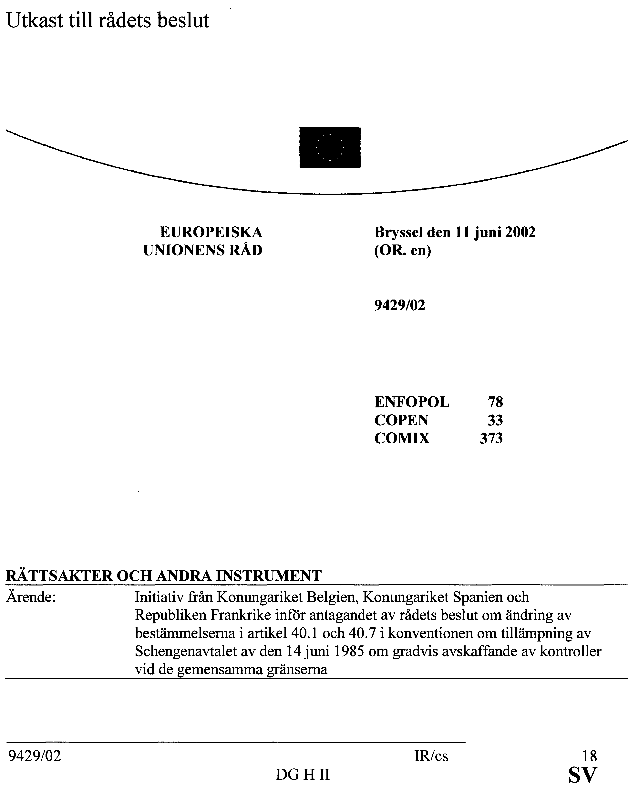

Elanders Gotab, Stockholm 2003

Enligt bestämmelserna i rådets gemensamma åtgärd 98/733/RIF av den 21 december 1998 om att göra deltagande i kriminell organisation i Europeiska unionens medlemsstater till ett brott (se skr. 1998/99:60 s. 265).
Enligt rådets rambeslut 2002/475/RIF av den 13 juni 2002 om bekämpande av terrorism (se prop. 2001/02:135, bet. 2001/02:Ju22 samt prop. 2002/03:38 och bet. 2002/03:Ju12).

